
S02 RESUMEN

S02 RESUMEN

Parte II - Consumidor como individuo del texto Comportamiento del consumidor

1. Tema principal
La motivación del consumidor como fuerza psicológica que impulsa el comportamiento de compra, basada en la satisfacción de necesidades y el logro de metas.

2. Ideas clave
- La motivación surge de una necesidad insatisfecha que genera tensión.
- Las necesidades pueden ser:
  - Innatas (biogénicas): fisiológicas (comida, agua, etc.).
  - Adquiridas (psicogénicas): sociales y psicológicas (estatus, afecto).
- Las metas son los resultados buscados para satisfacer necesidades.
- Existe relación directa entre necesidades, metas y comportamiento.
- La motivación es dinámica: cambia con experiencias, éxito o fracaso.
- El comportamiento puede estar guiado por motivos racionales o emocionales.
- La frustración genera mecanismos de دفاع (agresión, racionalización, etc.).
- La jerarquía de Maslow organiza las necesidades en cinco niveles.
- Las necesidades influyen directamente en las estrategias de marketing y consumo.

3. Desarrollo resumido de los puntos más importantes
La motivación se define como una fuerza interna que impulsa a las personas a actuar para reducir la tensión causada por necesidades no satisfechas. Estas necesidades pueden ser fisiológicas o psicológicas y determinan el comportamiento del consumidor.
El proceso motivacional implica:
necesidad → tensión → impulso → comportamiento → satisfacción → reducción de tensión (modelo mostrado en la figura 4.2, p. 89).
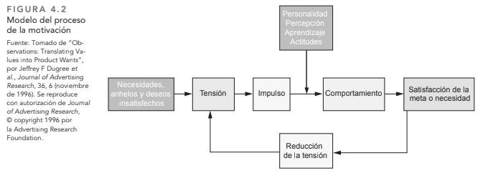
Las metas son esenciales, ya que orientan el comportamiento. Pueden ser positivas (lograr algo) o negativas (evitar algo), y dependen de factores como cultura, experiencia y accesibilidad.
La motivación es cambiante:
- Las necesidades nunca se satisfacen completamente.
- Al satisfacer una, surgen otras nuevas.
- El éxito eleva las aspiraciones; el fracaso puede reducirlas.
Cuando no se alcanzan metas, aparece la frustración, lo que puede generar conductas adaptativas (buscar metas sustitutas) o mecanismos de defensa psicológicos.
El comportamiento del consumidor no es exclusivamente racional; también está influido por emociones, percepciones y experiencias previas.
En cuanto a teorías, destaca la jerarquía de Maslow (p. 98), que clasifica las necesidades en:
- Fisiológicas
- Seguridad
- Sociales
- Estima
- Autorrealización
Además, se identifican necesidades clave como poder, afiliación y logro, que influyen fuertemente en decisiones de consumo.

4. Conceptos fundamentales
- Motivación
- Necesidades (biogénicas y psicogénicas)
- Metas (positivas y negativas)
- Tensión y reducción de tensión
- Frustración
- Mecanismos de defensa
- Motivos racionales vs emocionales
- Activación de necesidades (fisiológica, emocional, cognitiva)
- Jerarquía de Maslow
- Necesidades de poder, afiliación y logro

5. Conclusión general del documento
El comportamiento del consumidor está profundamente influido por la motivación, la cual se origina en necesidades insatisfechas que impulsan acciones orientadas a metas. Estas necesidades son dinámicas, complejas y múltiples, lo que hace que el comportamiento de compra no sea lineal ni completamente racional. Comprender estos procesos permite a los mercadólogos diseñar estrategias más efectivas, enfocadas en satisfacer necesidades reales y percibidas del consumidor.



